**7 de febrero**

# 1733

1. **de febrero**

# 1733

Puestos en la puerta del sementerio y la iglesia en presencia de todos se midieron con un cordel de iste cincuenta varas usuales a satisfacción de los naturales observando con el agujón y astrolabio desde esta puerta viento del oriente mandé que para este viento se midieran cincuenta cuerdas de cincuenta varas usuales cada una las que se fueron contando hasta el cumplimiento de las estas terminando la última al borde del arroyo que llaman el de los tigres donde mandé poner mojonera quedándose esta en la ** izquierda de este arroyo que puestos en la mojonera *** para cuadrar el sitio se lo observó con el astrolabio y **** el viento del sur para donde se midieron y contaron cincuenta cuerdas de las donde terminando la última en un arroyuelo que está distante del camino real que viene de **** capellania y otras a este pueblo poco más de una cuerda desde cuyo *** se haya un peñasco que le llaman cabeza de león: donde mandé poner señal de mojonera y vueltos a la iglesia se observó el viento del sur en la forma ya referida y para el se midieron y contaron cincuenta de estas cuerdas, terminando la última en una ladera de un cerro que en la cumbre hace un peñasco que llaman peña Rosada donde mandé poner mojonera que es cruz del sur desde donde se regularon para el oriente cincuenta cuerdas ********** de los cerros y de las muchas barrancas que estas cincuenta cuerdas hicieron esquina oriente

– sur y por ser ya tarde quedó en este estado para el siguiente día.

Pasé al sementerio de la Iglesia y en compañía de los medidores y naturales de este pueblo, y puesto el agujón y astrolabio se observó el viento del poniente y para el mandé se fueran midiendo cincuenta de estas cuerdas terminando la última en una ladera arriba de una ceja que esta ladera vaya a un arroyo nombrado acbigautur que en su lengua quiere decir el de el Mesqui; donde mandé señal de mojonera que puesto el **** en ella se observó el viento del norte y para el midieron y contaron cincuenta cuerdas se terminó la última en el arroyo vivianca que en la lengua tepehuana dice de la chorrara, que esta lengua es la que estos naturales hablan donde mandé poner señal de mojonera, y vueltos a la iglesia a espaldas de ella, se observó el viento norte, para donde se midieron y contaron cincuenta cuerdas llegando la última a lo que llaman del ** cerca; del camino como dos cuerdas que va al monte de Escobedo que sale de este pueblo donde mandé poner mojonera desde la cual se observó el viento del poniente y gran trabajo se midieron cincuenta cuerdas terminando la última en el arroyo ya nombrado la chorrera, Haciendo esquina norte poniente y vueltos a la mojonera cruz poniente se observó el viento del sur y no se midió por intransitable así de cerros como de barrancas regulando las cincuenta cuerdas al pie de un peñasco nombrado tugur que dice tecolote, por ser tarde no se prosiguió…

1. **de febrero**

# 1733

1. **de febrero**

# 1733

1. **de febrero**

# 1733

1. **de febrero**

# 1733

En compañía de los medidores y los naturales a la cruz del Norte de la cual habiéndose observado el – del oriente para el se midieron y contaron cincuenta cuerdas, terminando la ultima al pie de un cerro que – Tainagdan que dice cerro que mira arriba; donde mando señal de mojonera y vueltos a la mojonera Cruz Oriente observó el viento del norte: y se regularon las cincuenta cuerdas, por las muchas barrancas, que ofrecía esta quedando esta al pie del referido cerro, entre ---, y el rio haciendo esquina; oriente—con cuya diliga. Quedó medido en cruz y cuadro **** de ganado mayor; y por razón del pueblo, deben gozar *** naturales sin que a su medida y reconocimiento hubiera contradicción alguna; y para que conste lo firme con los **** asistentes…

El Juez comisario en virtud de lo **** en el despacho de comisión para proceder y medir cuatro huecos realengos que se haya en los linderos, **** al pueblo a cuyo efecto están citados a los circunvecinos, y habiendo pasado en compañía de los naturales de este pueblo; y los de Nostic y medidores nombra ** la mojonera Cruz del Norte, para reconocer y medir *** que ocupa este hueco, se puso el agujón y el astrolabio y observando el viento del norte mandé se fuera midiendo hasta topar o ponerse enderesara del puesto **** Atotonilco que linda con tierras del pueblo de Nostic, según se advierte en el denuncio que los suplicantes hacen en su escrito y habiéndose medido cuarenta y **** cuerdas se topó la orilla del rio, donde se haya un charco razón por que a este puesto nombran Ateguey; *** tienen poblado los denunciantes, con barcas vivien** siguiendose el rumbo del norte línea recta; sin parar al rio como en el mapa se demuestra se continuó midiendo hasta contarse ciento y ochenta cuerdas, donde se pusó ** señal para al siguiente día…

En procesión de la medida y reconocimiento del realengo que está al norte pasé en compañía de los naturales de este pueblo *** de los de Nostic, y puestos en la señal de los ciento y ochenta cuerdas que el día que antecede llevaba medidos siguiendo para el norte hasta el número doscientos y cincuenta cuerdas, sin que el reconocimiento llegase a la vere*** opuesto de Atotonilco porque en el término de las doscientas y cincuenta se representaron los naturales del pueblo de Nostic, aunque invoque que el puesto de Atotonilco, lo tenían y habían reconocido por suyo beneficiándose con la población que en el puesto tenían que vista por los naturales de este pueblo en representación y que amenazaba pleito al llegar hasta Atotonilco el reconocimiento y medida como tiene suplicado en vos común dijeron que desde luego no pasara la medida hasta el referido Atotonilco por la paz y quietud con que siempre se han mantenido uno y otro pueblo y que el puesto de Atotonilco quedase por el pueblo de Nostic que pareciéndome ser lo referido muy conveniente a la paz y sociego de los dos pueblos, mandé poner mojonera donde terminaron las doscientas y cincuenta cuerdas que es una loma que está parado el arroyo seco que entre la loma la que llaman Sochitepe que dice cerros de rosas va el rio que para mayor distinción se bajó a él y en la orilla se puso mojonera en línea recta para el oriente como se demuestra en el mapa y la mojonera queda distante del tal paso, como cuatro cuerdas rio arriba, con cuyas diligencias, se verificó el largo de este hueco desde la cruz norte hasta la referida loma y rio…

La capacidad que ocupa el hueco que se ** a parte del oriente de es**** el Juez Comisario a la mojonera cruz oriente de el *** y puesto el astrolabio y agujón se observa el viendo del oriente y para el se midieron cincuenta cuerdas teniendo la última en una ceja *** de la *** todas las tierras que los naturales pretenden arriba de la ceja tengan tierra alguna que reconoc*** ancho del hueco tiene se subió arriba de la ceja de vista de ojos en varios arroyos que se originan en la referida ceja; del que todo son inandables por su *** vienen asientos algunos sacatillos que se hayan *** arroyos por sus orillas con cuya diligencia se *** tener el hueco del oriente cincuenta cuerdas y ****

1. **de febrero**

# 1733

Para reconocer y medir el hueco que se haya en la parte sur, donde tienen su cofradía los naturales de este pueblo, pasé yo el Juez comisario a la mojonera cruz sur, *** el astralabio y agujón se observó el vieno y **** posible medirse por lo muy áspero de los cerros y barrancos que visto el gran inconveniente pasamos a un cerro a el pie del y desde su cumbre se recularon a la mojonera sus doscientas cuerdas que el cerro tiene por nombre

***tepect que en la idioma mexicana dice mosquito pica** el cerro, con cuya diligencia se reconoció tener el *** de ancho las doscientas cuerdas, remitiéndome al *** que va figurada toda la era y paraje conste lo firma con testigos…

**DESCRIPCIÓN DEL**

TÍTULO VIRREINAL

## Quetzal Prado, agosto de 2023

**DESCRIPCIÓN DEL**

TÍTULO VIRREINAL

1. **de febrero**

# 1733

1. **de febrero**

# 1733

Hacer vista de ojos y de la tierra que dicen *** poblado por todo el rio abajo los naturales salimos en compañía de los mismos, por todo el rio abajo que el camino por donde se traigan toda esta tierra y a poco ** saliendo del sitio de este pueblo se llega al puesto nombrado y solta que se haya a la orilla del rio, donde viven algunos naturales y pasando adelante se topó con *** puesto poblado nombrado la compía de Jesus y continuando la vista de ojos rio abajo se llegó a otro puesto, as mismo poblado nombrado Nostic y siguiendo el *** se legó a puesto nombrado Tescaltita que dice: peñascos, así mismo poblado desde donde pasamos al puesto nombrado La Guitarra, también poblado cuyo puesto: *** denunciando que habiendo hecho este reconocimiento ** vista de ojos, poner mande poner mojonera; en e puesto de la Guitarra que este nombre tiene una peña muy grande redonda; arriba que se haya en medio del rio sin *** en todo lo que nombran Guitarra haya otro de su semejanza de la peña divide estas tierras por el referido rio y de las pueblo de Guilacatitan; así mismo un serro nombrado Tepelmelachi que quiere decir serro oro…

Para averiguar la capacidad de tierras que ocupa el hueco que se haya a la parte del poniente en el pueblo nombrado paloltota para ello el Juez comisario a la mojonera esquina sur poniente, del sitio de este pueblo y puesto en ella se observó el viento del poniente y se halló del todo ser inaccesible que para subir a caballo por las lomas y serro que dicho viendo del poniente se ofrecen es preciso en partes subir a pie por cuya razón pasamos al ** o poblado llamado pacoltita que vive en el un indio llamado Pablo Garcia y otro rancho que se haya al pie *** serranía encumbrada que en este pueblo le nombran *** y desde mojonera esquina sur poniente línea recta asta el referido rancho Pacoltita se regularon y *** ayer cien cuerdas que parece ser el ancho de ** y el largo de desde el puesto nombrado Sepa*** que este está en la loma de laGuitarra; el serro *** y el de Moyotepec, como lo demuestra el mapa el otro estremo o esquina del realengo corriendo para norte en el arroyo seco, donde se pusieron mojoneras para que conste lo firma ***

1. **de febrero**

# 1733

**14 de marzo**

# 1733

**14 de marzo**

# 1733

**1 de marzo**

# 1777

Para regular ** el largo de todo el hueco que se haya a la parte oriente, donde tienen la cofradía y el puesto de la ** y otros varios poblados pasé yo el juez y el del *** cerro lo yo tepec se fue regulando hasta en deresera de la ** y desde aquí hasta una mesita de peñas que llaman cerro de Morillo donde mandé poner mojonera; haciendo este *** con los repetidos cerros y barrancos que ca ** paso se ofrecían y desde la mecita línea recta para

** completa.

“…habiendo visto estos actos y diligencias de medidas que practicó con comisión de este juzgado don Gerónimo Saro de las tierras que por razón del pueblo deben haber los naturales de Asqueltan del distrito de Colotlan en términos de la tierra Netepec vistas las situaciones hechas a los circunvecinos la transacción acetada y ajustada entre los naturales y de los pueblos inmediatos sobre las pertenencias de unos y otros las diligencias de estas medidas en que parece haber resultado doce sitios y tres cuartos de otro ganado mayor en los puestos y bajo los linderos que se indican las informaciones de oficio y de parte que el comisario recibió **en que consta acredita la posesión legal que los indios suplicantes han obtenido de estas tierras** y así mismo su avalúo con el parecer jurado sobre el asunto y lo demás que consta y ver una palabra ilegible.- y manifiesta el mapa formado por el comisario dijo que aprobaba y su señoría aprobó estas medidas sin perjuicio del Reino de su Magestad ni de otro tercero alguno que mejor se tenga declarada y **declaro haber probado los naturales de Asqueltan le dio posesión que tienen alegado** y en su consecuencia usando de su señoría de su palabra ilegible.- jurisdicción y benignidad…”

“"…Ante mi don Manuel de Mena escribano por tanta y en atención a haber servido estos naturales con los sesenta y nueve pesos en reales que les regule por la gracia y más los seis pesos y siete reales que corresponden al real oro de la media annata y constando estar ya entregada una y otra cantidad en poder del Tesorero de estos efectos **acordé librar el presente por el cual en nombre de su magestad sin perjuicio de su real oro ni de otro tercero alguno que mejor la tenga admita composiciones a estos indios de Asqueltan y les hago merced de los referidos doce sitios y tres cuartos de otro ganado mayor en las partes lugares y bajo de los términos y linderos que ya hace mención y mando sean de los susodichos sus herederos y sucesores…”**

Un grupo de ancianos de la comunidad acude al “Jugado Privativo de tierras” a solicitar se les dé un testimonio de las tierras que tienen en posesión, de 12 sitios y ¾ de ganado mayor, y el 15 de abril de 1777 se reúnen los solicitantes con su “titulo real provisión”, un perito y la descripción del polígono que comprenden es la siguiente: “Desde el cerro de Moyotepec para la parte norte, hasta el cerro Morillo para el agua Sarca, a donde reconocemos hacen mojonera esquina los mencionados 12 sitios y ¾ de otro ganado mayor, y desde otra esquina cogiendo el rumbo de la línea recta para el Poniente donde se abarca el Cerro nombrado Las Rosas y de ahí dando vista se deja la otra esquina que hicieron los otros 12 sitios ¾ de ganado mayor al pie de la sierra de Santa Catarina donde nace un arroyo que corre de otra sierra para la parte Oriente que vista de ojos se enterará en los términos hechos y “dros” de nuestras tierras”…

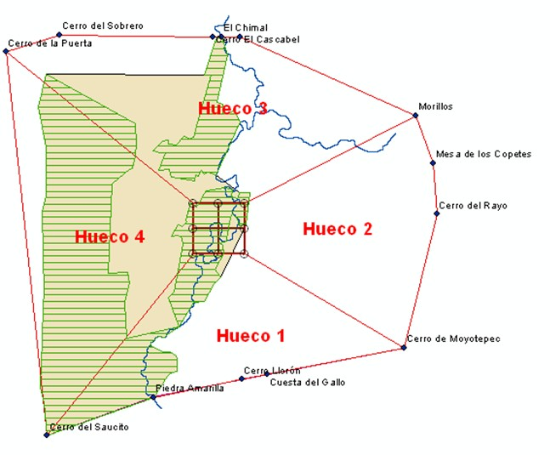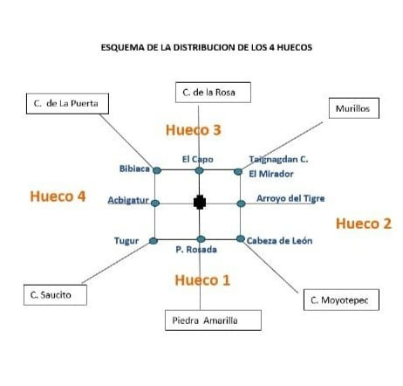

## Quetzal Prado, agosto de 2023

**Imágenes del diagnostico técnico, 2013**